Cuprins

1.Argument 2
2. Prezentarea lucrării 3
2.1. Arhitectura Tehnică și Interfața 3
2.2. Motorul de Simulare a Sistemului Solar 4
2.3. Sistemul de Navigație și Fizica Navei 5
2.4. Modulul de Scanare și Analiză (Targeting HUD) 6
2.5. Ambianța și Generarea Procedurală 7
3. Resurse Hardware si Software. 7
3.1. Resurse Minime Hardware 7
3.2. Resurse Minime Software 8
4. Bibliografie: 9

1.Argument
Universul reprezintă cel mai vast și misterios subiect pe care mintea umană a încercat vreodată să îl înțeleagă, fiind o sursă inepuizabilă de întrebări fundamentale despre originea și destinul existenței noastre. De la primele observații astronomice ale antichității până la telescoapele spațiale moderne, omenirea a căutat neîntrerupt răspunsuri la misterele cosmosului. Alegerea acestei teme pentru lucrarea de atestat a fost motivată de dorința de a combina pasiunea pentru informatică cu fascinația față de astronomie, oferind o perspectivă modernă asupra modului în care putem vizualiza infinitul.
Într-o eră a informației rapide, educația digitală trebuie să depășească bariera textului static pentru a capta interesul utilizatorului. Internetul oferă astăzi posibilitatea de a prezenta informații complexe într-un mod vizual atractiv și interactiv, accesibil oricui dispune de un browser web. Proiectul a fost conceput ca un instrument didactic modern, demonstrând că tehnologiile web actuale permit crearea unor experiențe educaționale de înaltă calitate, fără a fi necesară instalarea unor programe suplimentare.
Din punct de vedere tehnic, realizarea acestei aplicații a reprezentat o provocare în ceea ce privește utilizarea limbajelor de programare la un nivel avansat. Lucrarea propune o simulare interactivă realizată integral în HTML5, CSS3 și JavaScript vanilla, evitând utilizarea unor framework-uri externe pentru a păstra un cod curat și eficient. Accentul a fost pus pe procesarea în timp real a elementelor grafice prin intermediul API-ului Canvas, permițând generarea procedurală a câmpurilor de stele și a efectelor de mișcare ale navei.
În concluzie, proiectul nu este doar o simplă prezentare de date, ci un univers virtual în care utilizatorul poate naviga liber, asimilând informații științifice verificate într-un format dinamic. Prin integrarea resurselor multimedia - de la texturi planetare detaliate până la muzica ambientală de fundal - aplicația reușește să transforme studiul astronomiei dintr-o activitate teoretică într-o misiune de explorare imersivă. Această lucrare demonstrează potențialul creativ al programării web în slujba cunoașterii umane.

2. Prezentarea lucrării
ASTROS: Mission to the Stars este o aplicație web complexă, de tip Single Page Application (SPA), care îmbină elemente de simulare astronomică cu mecanici de joc interactiv. Proiectul este construit pe o arhitectură robustă, utilizând exclusiv tehnologii web native, ceea ce garantează o performanță optimă și o accesibilitate universală pe orice dispozitiv modern dotat cu un browser.

2.1. Arhitectura Tehnică și Interfața
Aplicația este structurată în jurul unui nucleu grafic bazat pe elementul <canvas> din HTML5. Această abordare permite randarea a mii de obiecte simultan (stele, particule, planete) fără a supraîncărca memoria browserului. Interfața utilizatorului (UI) este concepută pentru a simula un terminal de navigație spațială, utilizând o paletă de culori futuristă bazată pe nuanțe de „cyan” și „space black”, cu fonturi specializate precum Monospace sau Courier New pentru a accentua atmosfera tehnică.
Meniul principal (Overlay) servește drept punte de lansare, oferind utilizatorului instrucțiuni clare de navigare înainte de inițializarea motorului grafic. Odată activat butonul „INITIALIZE LAUNCH”, se declanșează scripturile de generare procedurală și sistemul audio.
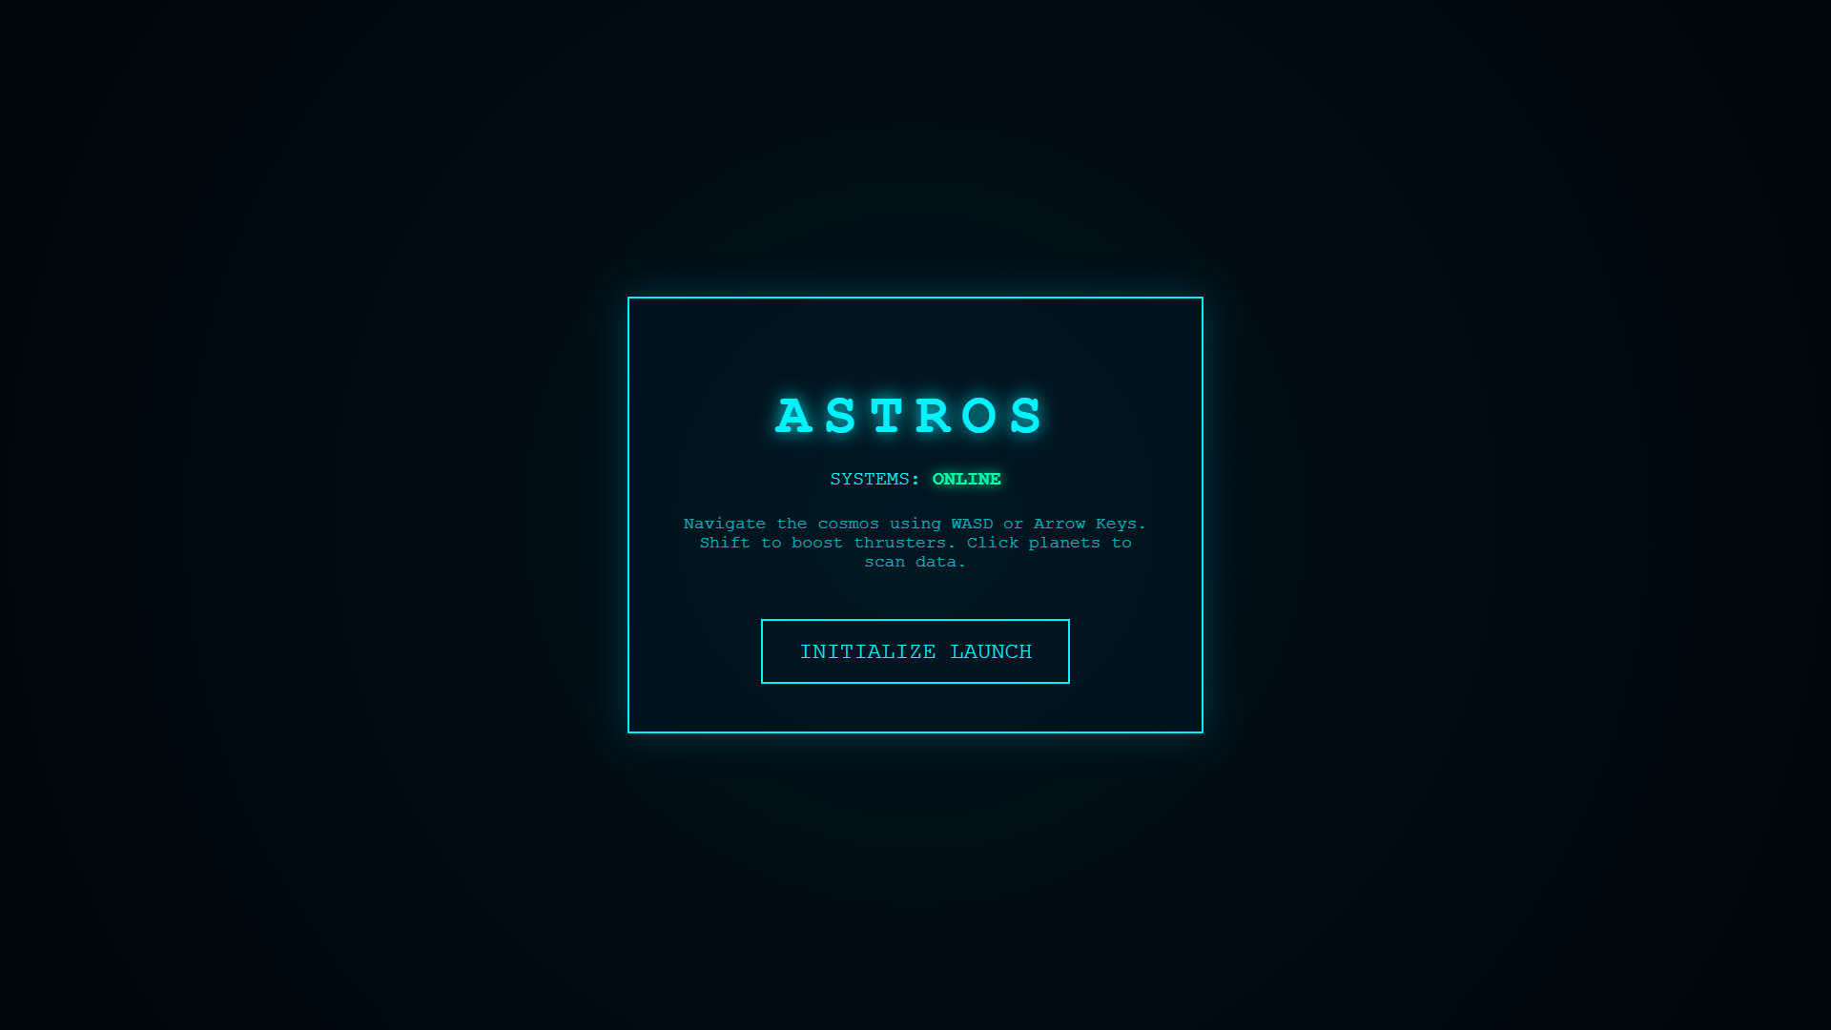

2.2. Motorul de Simulare a Sistemului Solar
Nucleul proiectului este reprezentat de modelul dinamic al planetelor. Fiecare corp ceresc inclus în GALAXY_DATA (de la Soare până la Neptun) este tratat ca un obiect cu proprietăți unice: coordonate X/Y, dimensiune, culoare și textură specifică.
Logica de mișcare nu este o simplă animație liniară, ci o simulare bazată pe timp:
- Calculul Orbitelor: Planetele își calculează poziția pe orbită în timp real folosind funcții trigonometrice (Math.cos, Math.sin). Viteza de rotație este invers proporțională cu rădăcina pătrată a distanței față de Soare, respectând astfel, într-o formă simplificată, legile lui Kepler privind mișcarea planetară.
- Sistemul de „Baking” al Texturilor: Pentru a evita sacadările în timpul explorării, texturile planetare (cum ar fi 2k_earth_daymap.jpg sau 2k_mars.jpg) sunt procesate în prealabil pe canvas-uri secundare, „coapte” (baked) și apoi aplicate ca imagini gata randate pe sfera planetei.
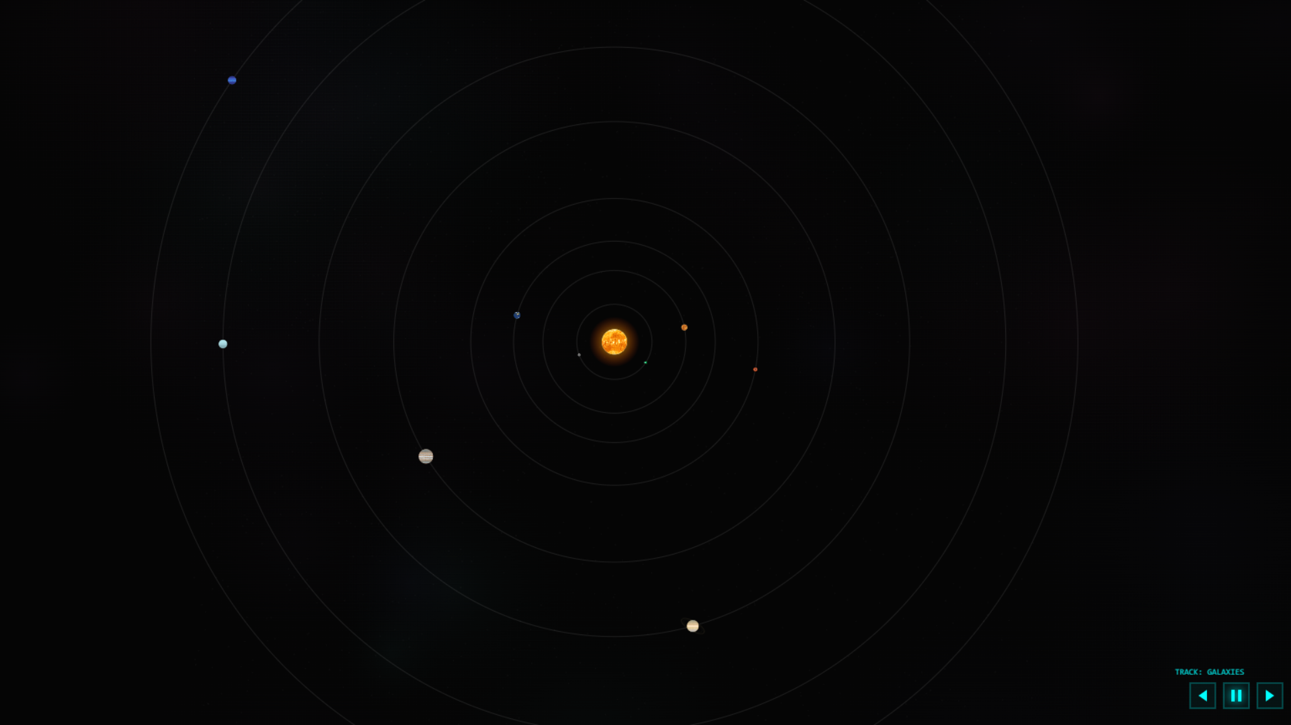

2.3. Sistemul de Navigație și Fizica Navei
Controlul navei spațiale reprezintă elementul central de interactivitate. Nava nu este doar un element static pe ecran, ci un obiect dotat cu „inerție” vizuală:
- Input și Mișcare: Utilizatorul interacționează cu nava prin tastele WASD sau Săgeți. Sistemul de control permite mișcarea fluidă în opt direcții, nava rotindu-se automat spre direcția de deplasare printr-un algoritm de interpolare a unghiului (turn ease).
- Sistemul de Particule și Boost: Motorul navei generează particule procedurale. În modul normal, acestea sunt portocalii, simulând o combustie standard. La activarea tastei Shift, nava intră în modul „Boost”, viteza se triplează, iar particulele devin cyan, sugerând o propulsie ionică avansată.
- Camera Dinamică: Ecranul este centrat în permanență pe jucător, creând o lume vastă în care fundalul se mișcă relativ la navă (efect de scrolling infinit).
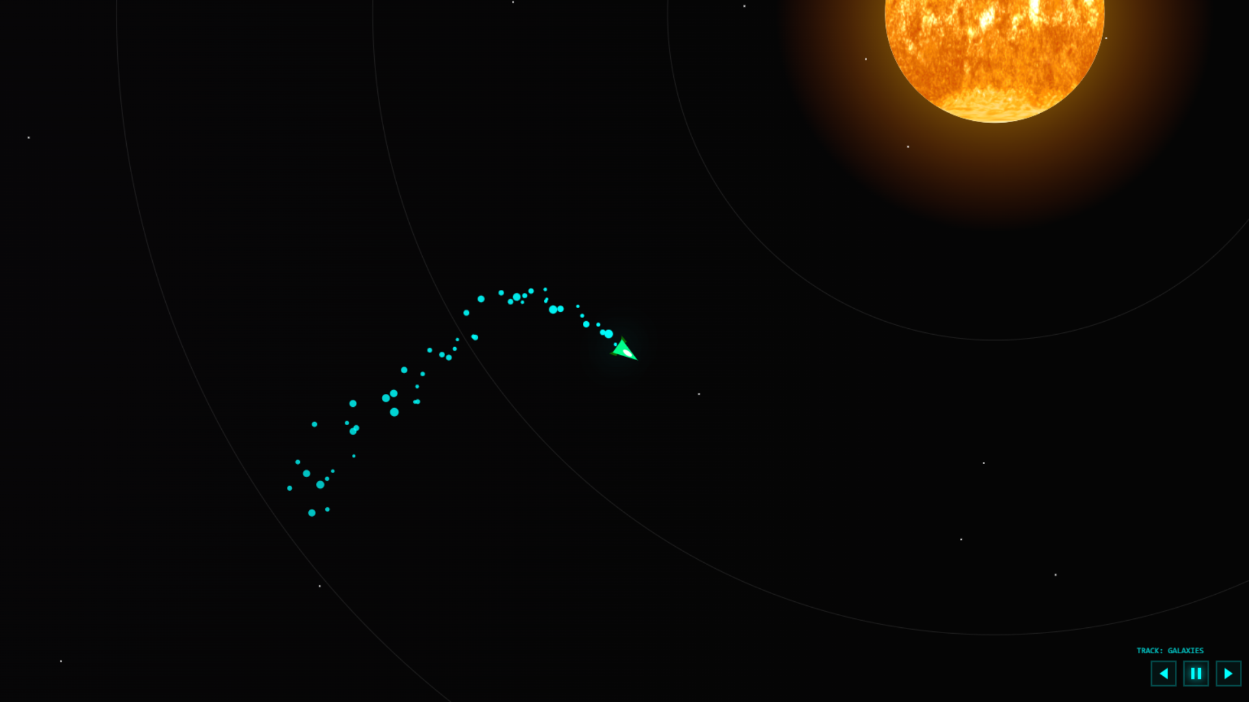

2.4. Modulul de Scanare și Analiză (Targeting HUD)
Pentru a îndeplini scopul educațional, aplicația include un sistem avansat de afișare a informațiilor științifice. În momentul în care un utilizator dă clic pe o planetă, sistemul declanșează două module vizuale:
- Targeting HUD: În colțul ecranului apare o previzualizare rotativă a planetei selectate, confirmând „achiziția țintei”.
- Detailed Information Panel: Un panou detaliat (window) se deschide lângă planetă, afișând date tehnice precise extrase din bibliografia de specialitate: gravitația la suprafață, numărul de sateliți naturali și o descriere narativă a caracteristicilor planetare.
Acest sistem permite asimilarea informațiilor într-un mod contextual, utilizatorul învățând despre Marte sau Jupiter exact în momentul în care „vizitează” acele planete în mediul virtual.
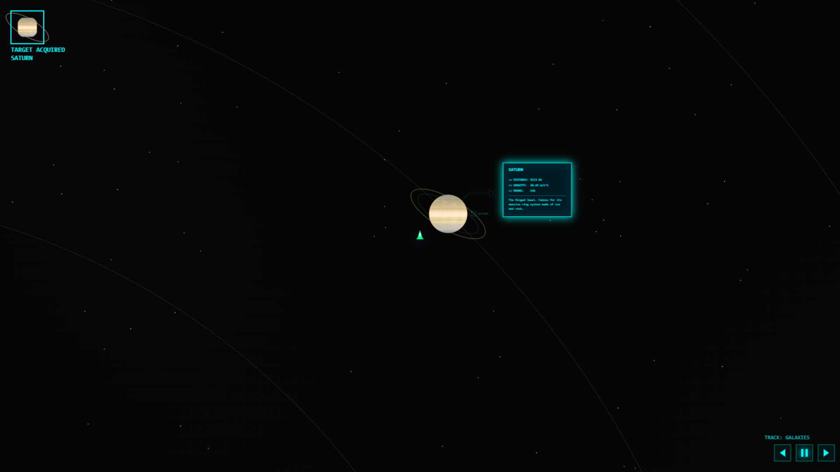

2.5. Ambianța și Generarea Procedurală
Pentru a evita monotonia vizuală, fundalul spațial este unic la fiecare rulare. Algoritmul generează peste 1200 de stele și 150 de nebuloase („space dust”) în culori variate (magenta, cyan, albastru) cu opacități diferite. Această tehnică oferă o senzație de profunzime tridimensională într-un mediu 2D.
Sistemul este completat de modulul audio integrat, care permite gestionarea unei liste de redare (playlist) cu muzică ambientală. Utilizatorul poate schimba melodiile sau opri sunetul direct din interfața de jos a ecranului (Audio HUD), asigurând o experiență senzorială completă.
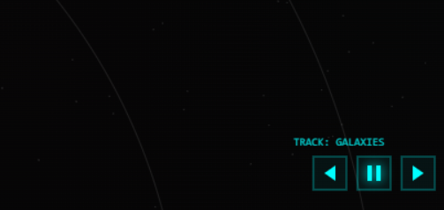

3. Resurse Hardware si Software.

Realizarea proiectului ASTROS a implicat utilizarea unui set diversificat de instrumente software pentru scrierea codului, prelucrarea resurselor grafice și testarea funcționalității, precum și a unei configurații hardware capabile să susțină randarea fluidă a simulării.

3.1. Resurse Minime Hardware
Deși aplicația rulează direct în browser, natura sa de simulare grafică necesită anumite specificații minime pentru a evita sacadările (lag-ul) în mișcarea planetelor:
- Procesor (CPU): 1.5 GHz +
- Memorie (RAM): 180MB
- Spațiu liber pe hard-disk: 43 MB

3.2. Resurse Minime Software
Pentru dezvoltarea aplicației, au fost utilizate următoarele soluții software:
- Sistem de operare: Windows 7/8/10/11
- Browser-e pentru testare: Google Chrome, Mozilla Firefox și Microsoft Edge.

4. Bibliografie:
NASA Solar System Exploration - Sursă pentru datele statistice și descrierile planetelor. https://science.nasa.gov/solar-system/
MDN Web Docs - Documentația tehnică pentru HTML5 Canvas API și JavaScript. https://developer.mozilla.org/en-US/
Wikipedia Commons - Sursă pentru hărțile de textură utilizate pentru randarea vizuală a corpurilor cerești. https://commons.wikimedia.org/wiki/Main_Page
Submersion lullaby – A cincea melodie de fundal, realizată de către kvbii https://www.youtube.com/watch?v=xuwxFnav2SA
Pelagic – A patra melodie de fundal, realizată de către kvbii https://www.youtube.com/watch?v=COhOOxrGMic
Marine Snow – A treia melodie de fundal, realizată de către Creo https://www.youtube.com/watch?v=j9Y-tB8Memw
Andromeda Galaxy – A doua melodie de fundal, realizată de către Michel Redolfi https://www.youtube.com/watch?v=Qhm_sGftkhQ
Galaxies – Prima melodie de fundal, realizată de către Lee Ryda https://open.spotify.com/album/7cPOCcwKBpTq5SwNM1oNAn

